ГОСУДАРСТВЕННОЕ БЮДЖЕТНОЕ
ОБЩЕОБРАЗОВАТЕЛЬНОЕ УЧРЕЖДЕНИЕ
РЕСПУБЛИКИ КРЫМ
«ЛОЗОВСКАЯ СПЕЦИАЛЬНАЯ ШКОЛА-ИНТЕРНАТ»

РЕСУРСНЫЙ ЦЕНТР ПО РАБОТЕ С ДЕТЬМИ-ИНВАЛИДАМИ
И ДЕТЬМИ С ОГРАНИЧЕННЫМИ ВОЗМОЖНОСТЯМИ ЗДОРОВЬЯ

ДИСГРАФИЯ

ПРИЧИНЫ

КЛАССИФИКАЦИЯ

(в помощь педагогам,
родителям (законным представителям)
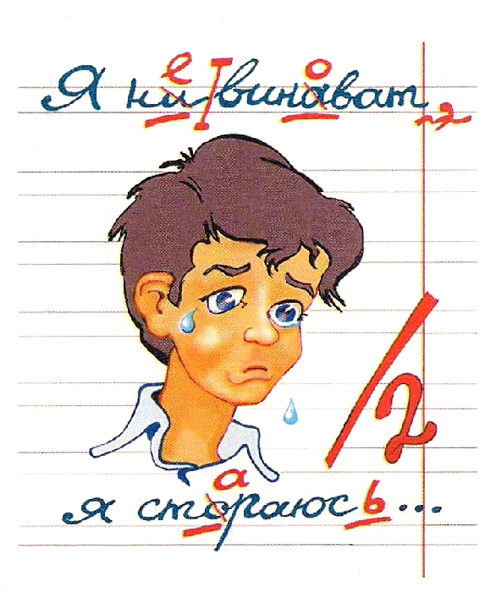

с. Ферсманово,

Дисграфия

Дисграфия – это частичное расстройство процесса письма, связанное с недостаточной сформированностью (или распадом) психических функций, участвующих в реализации и контроле письменной речи.
Дисграфия проявляется стойкими, типичными и повторяющимися ошибками на письме, которые не исчезают самостоятельно, без целенаправленного обучения.
Диагностика дисграфии включает анализ письменных работ, обследование устной и письменной речи по специальной методике. Коррекционная работа по преодолению дисграфии требует устранения нарушений звукопроизношения, развития фонематических процессов, лексики, грамматики, связной речи, неречевых функций.

Общие сведения
Дисграфия – специфические недостатки письма, вызванные нарушением ВПФ, принимающих участие в процессе письменной речи. Согласно исследованиям, дисграфия выявляется у 53 % учащихся вторых классов и 37-39% учащихся среднего звена, что говорит об устойчивости данной формы речевого нарушения. Высокая распространенность дисграфии среди школьников связана с тем фактом, что около половины выпускников детских садов поступают в первый класс с ФФН или ОНР, при наличии которых невозможен процесс полноценного овладения грамотой.
По степени выраженности расстройств процесса письма различают дисграфию и аграфию.
При дисграфии письмо искажается, но продолжает функционировать как средство общения.
Аграфию характеризует первичная неспособность овладеть навыками письма, их полная утрата. Поскольку письмо и чтение неразрывно связаны, нарушение письма (дисграфия, аграфия) обычно сопровождается нарушением чтения (дислексией, алексией).

Причины дисграфии
Овладение процессом письма находится в тесной взаимосвязи со степенью сформированности всех сторон устной речи: звукопроизношения, фонематического восприятия, лексико-грамматической стороны речи, связной речи. Поэтому в основе развития дисграфии могут лежать те же органические и функциональные причины, которые вызывают дислалию, алалию, дизартрию, афазию, задержку речевого развития (ЗРР).
1. Органические причины. К последующему появлению дисграфии может приводить недоразвитие или поражение головного мозга в пренатальном, натальном, постнатальном периодах: патология беременности, родовые травмы, асфиксия, менингиты и энцефалиты, инфекции и тяжелые соматические заболевания, вызывающие истощение нервной системы ребенка.
2. Социально-психологические факторы. Включают двуязычие (билингвизм) в семье, нечеткую или неправильную речь окружающих, дефицит речевых контактов, невнимание к речи ребенка со стороны взрослых, неоправданно раннее обучение ребенка грамоте при отсутствии у него психологической готовности.
Группу риска по возникновению дисграфии составляют дети с конституциональной предрасположенностью, различными речевыми нарушениями, ЗПР.

Патогенез
Письмо является сложным многоуровневым процессом, в реализации которого участвуют различные анализаторы: речедвигательный, речеслуховой, зрительный, двигательный, осуществляющие последовательный перевод артикулемы в фонему, фонемы в графему, графемы в кинему. Залогом успешного овладения письмом является достаточно высокий уровень развития устной речи. Однако, в отличие от устной речи, письменная речь может развиваться только при условии целенаправленного обучения.
В соответствии с современными представлениями, патогенез дисграфии у детей связан с несвоевременным становлением процесса латерализации функций головного мозга, в т. ч. установления доминантного по управлению речевыми функциями большого полушария. В норме эти процессы должны быть завершены к началу школьного обучения. В случае задержки латерализации и наличия у ребенка скрытого левшества корковый контроль над процессом письма нарушается. При дисграфии имеет место несформированность ВПФ (восприятия, памяти, мышления), эмоционально-волевой сферы, зрительного анализа и синтеза, оптико-пространственных представлений, фонематических процессов, слогового анализа и синтеза, лексико-грамматической стороны речи.
С точки зрения психолингвистики, механизмы дисграфии рассматриваются как нарушение операций порождения письменного высказывания: замысла и внутреннего программирования, лексико-грамматического структурирования, деления предложения на слова, фонематического анализа, соотнесения фонемы с графемой, моторной реализации письма под зрительным и кинестетическим контролем.

Классификация
В зависимости от несформированности или нарушения той или иной операции письма выделяют 5 форм дисграфии:
- артикуляторно-акустическуюдисграфию, связанную с нарушением артикуляции, звукопроизношения и фонематического восприятия;
- акустическуюдисграфию, связанную с нарушением фонемного распознавания;
- дисграфию на почве несформированности языкового анализа и синтеза;
- аграмматическуюдисграфию, связанную с недоразвитием лексико-грамматической стороны речи;
- оптическуюдисграфию, связанную с несформированностью зрительно-пространственных представлений.
Наряду с «чистыми» формами дисграфии, в логопедической практике встречаются смешанные формы. Современная классификация выделяет:
I. Специфические нарушения письма:
1. Дисграфии:
Дисфонологическиедисграфии (паралалические, фонематические).
Метаязыковые дисграфии (диспраксические или моторные, дисграфии вследствие нарушения языковых операций).
2. Дизорфографии:
Морфологические дизорфографии.
Синтаксические дизорфографии.
II. Неспецифические нарушения письма, связанные с педагогической запущенностью, ЗПР, УО и т. д.

Симптомы дисграфии
Признаки, характеризующие дисграфию, включают типичные и повторяющиеся на письме ошибки стойкого характера, не связанные с незнанием правил и норм языка. Типичные ошибки, встречающиеся при различных видах дисграфий, могут проявляться:
- смешением и заменами графически сходных рукописных букв (ш-щ, т-ш, в-д, м-л) или фонетически сходных звуков на письме (б–п, д–т, г–к, ш-ж);
- искажением буквенно-слоговой структуры слова (пропусками, перестановками, добавлением букв и слогов);
- нарушением слитности и раздельности написания слов;
- аграмматизмами на письме (нарушением словоизменения и согласования слов в предложении).
Кроме этого, при дисграфии дети пишут медленно, их почерк обычно трудно различим. Могут иметь место колебания высоты и наклона букв, соскальзывания со строки, замены прописных букв строчными и наоборот. О наличии дисграфии можно говорить только после того, как ребенок овладевает техникой письма, т. е. не раньше 8–8,5 лет.
Довольно часто при дисграфии выявляется неречевая симптоматика: неврологические нарушения, снижение работоспособности, отвлекаемость, гиперактивность, снижение объема памяти и др.

Артикуляторно-акустическая дисграфия
В случае артикуляторно-акустической дисграфии специфические ошибки на письме связаны с неправильным звукопроизношением (как произносит, так и пишет). В этом случае замены и пропуски букв на письме повторяют соответствующие звуковые ошибки в устной речи. Артикуляторно-акустическая дисграфия встречается при полиморфной дислалии, ринолалии, дизартрии (т. е. у детей с фонетико-фонематическим недоразвитием речи).
Акустическая дисграфия
При акустическойдисграфии звукопроизношение не нарушено, однако фонематическое восприятие сформировано недостаточно. Ошибки на письме носят характер замен букв, соответствующих фонетически сходным звукам (свистящих - шипящими, звонких – глухими и наоборот, аффрикат - их компонентами).

Дисграфия на почве нарушения языкового анализа и синтеза
Характеризуется нарушением деления слов на слоги, а предложений на слова. При данной форме дисграфии ученик пропускает, повторяет или переставляет местами буквы и слоги; пишет лишние буквы в слове или не дописывает окончания слов; пишет слова с предлогами слитно, а с приставками раздельно. Дисграфия на почве нарушения языкового анализа и синтеза встречается среди школьников наиболее часто.

Аграмматическаядисграфия
Отличается множественными аграмматизмами на письме: неправильным изменением слов по падежам, родам и числам; нарушением согласования слов в предложении; нарушением предложных конструкций (неправильной последовательностью слов, пропусками членов предложения и т. п.). Аграмматическаядисграфия обычно сопутствует общему недоразвитию речи, обусловленному алалией, дизартрией.

Оптическая дисграфия
При оптической дисграфии на письме заменяются или смешиваются графически сходные буквы. Если нарушается узнавание и воспроизведение изолированных букв, говорят о литеральной оптической дисграфии; если нарушается начертание букв в слове, - о вербальной оптической дисграфии. К типичным ошибкам, встречающимся при оптическойдисграфии, относится недописывание или добавление элементов букв ("л" вместо "м"; "х" вместо "ж" и наоборот), зеркальное написание букв.

Диагностика
Для выявления органических причин дисграфии, а также исключения дефектов зрения и слуха, которые могут привести к нарушениям письма, необходимы консультации детского невролога, офтальмолога (детского окулиста), отоларинголога (детского ЛОРа). Обследование уровня сформированности речевой функции проводится логопедом.
Задачамидиагностики письменной речи служат разграничение дисграфии с элементарным незнанием правил правописания, а также определение ее формы. Обследование при дисграфии осуществляется в несколько этапов:
- проводится изучение и анализ письменных работ;
- внимательно изучается общее и речевое развитие ребенка для выяснения возможных причин дисграфии;
- обращается внимание на состояние ЦНС, зрения, слуха;
- исследуется строение артикуляционного аппарата, речевая и ручная моторика, определяется ведущая рука;
- производится оценка состояния звукопроизношения, фонематического анализа и синтеза; слуховой дифференциации звуков; слоговой структуры слова; особенностей словарного запаса и грамматического строя речи.
Только после всестороннего изучения сформированности устной речи переходят к обследованию письменной речи: ребенку с дисграфией даются задания на списывание печатного и рукописного текста, письмо под диктовку, составление описания по картинке, чтение слогов, слов, текстов и т. п. На основании анализа типичных ошибок, отраженных в протоколе обследования речи, выносится логопедическое заключение.

Коррекция дисграфии
Логопедическая работа по коррекции дисграфии выстраивается с учетом механизмов и формы нарушения письменной речи. Общие подходы к преодолению дисграфии предполагают восполнение пробелов в звукопроизношении и фонематических процессах; обогащение словаря и формирование грамматической стороны речи; развитие связной речи.
Важное значение в структуре логопедических занятий по коррекции дисграфии занимает развитие аналитико-синтетической деятельности, слухового и пространственного восприятия, памяти, мышления, двигательной сферы. Полученные навыки устной речи закрепляются с помощью письменных упражнений.

Прогноз и профилактика
Для преодоления дисграфии требуется слаженная работа логопеда, педагога, невролога, ребенка и его родителей (законных представителей). Поскольку нарушения письма самостоятельно не исчезают в процессе школьного обучения, дети с дисграфией должны получать логопедическую помощь.
Предупреждение дисграфии должно начинаться еще до начала обучения ребенка грамоте. В профилактическую работу необходимо включать целенаправленное развитие ВПФ, способствующих нормальному овладению процессами письма и чтения, сенсорных функций, пространственных представлений, слуховых и зрительных дифференцировок, конструктивного праксиса, графомоторных навыков. Важное значение имеет своевременная коррекция нарушений устной речи, преодоление фонетического, фонетико-фонематического и общего недоразвития речи.
Сложную проблему представляет вопрос оценки успеваемости по русскому языку детей с дисграфией. В период проведения коррекционной работы целесообразно осуществлять совместную проверку контрольных работ по русскому языку учителем и логопедом, выделение специфических дисграфических ошибок, которые не должны учитываться при выставлении оценки.

